ALUSTAR Flachdach-Abzw. TX Tiefschwarz ø75 / 100

GRÖMO

Eigenschaften

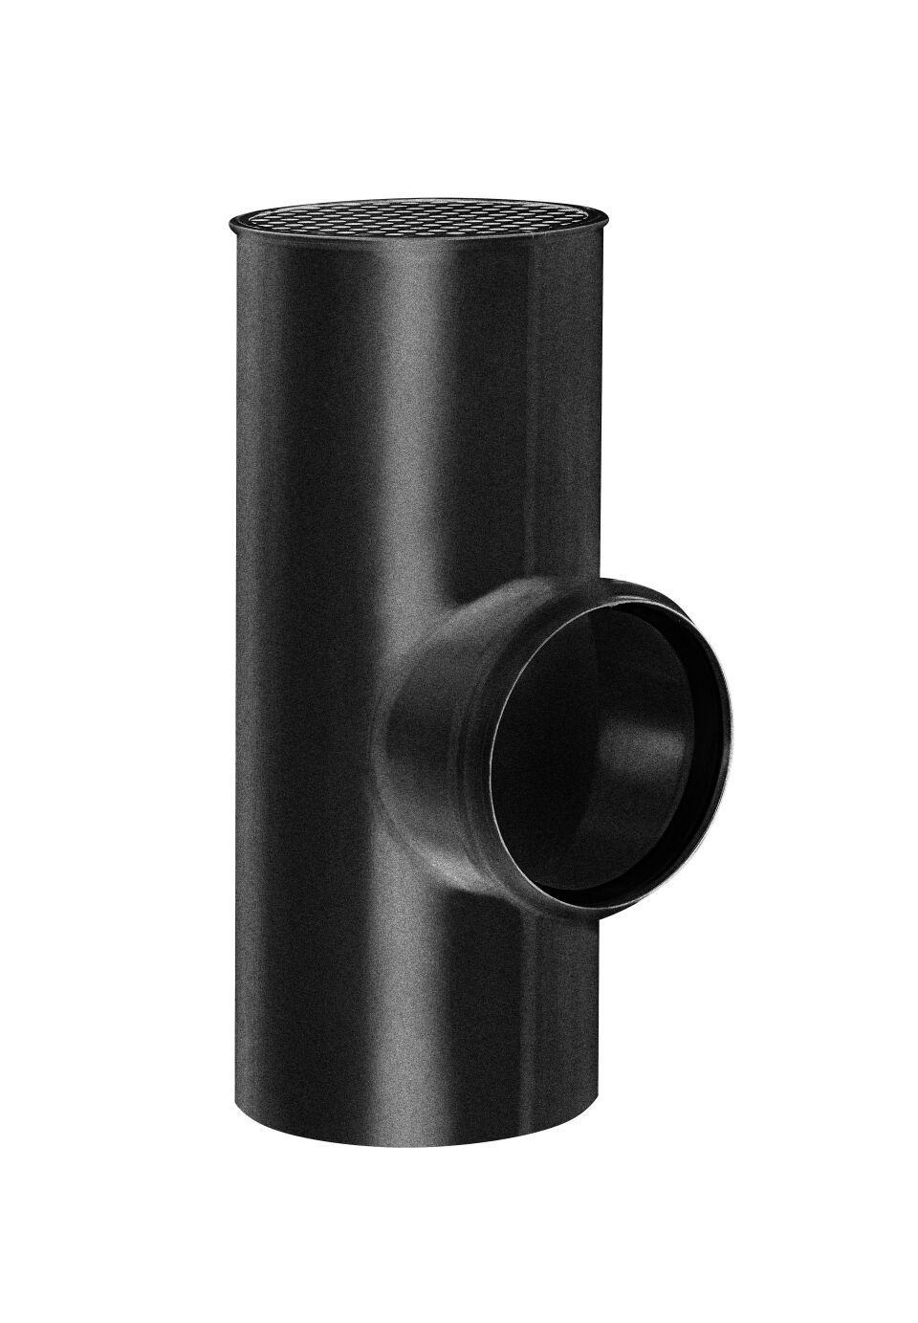

GTIN:

4043706891387

HAN:

89138

Farbton

schwarz

Oberfläche

beschichtet

Werkstoff

Aluminium

Höhe (mm)

240,00

Durchmesser (mm)

99,00

Nennweite DN

75, 100

Hinweis

Lieferung inkl. vormontierter Zulaufdichtung

Farbtonbezeichnung Hersteller

Tiefschwarz